Операция по типу Гартмана

ФИО пациента _____________________________________________________________________________
________________________________________________________________________________________________________________________________________________________________________________________________

Диагноз______________________________________________________________________________________________________________________________________________________________________________________________________________________________________________________________________________________________________________________________________________________________________________________________________________________________________________________________________________________

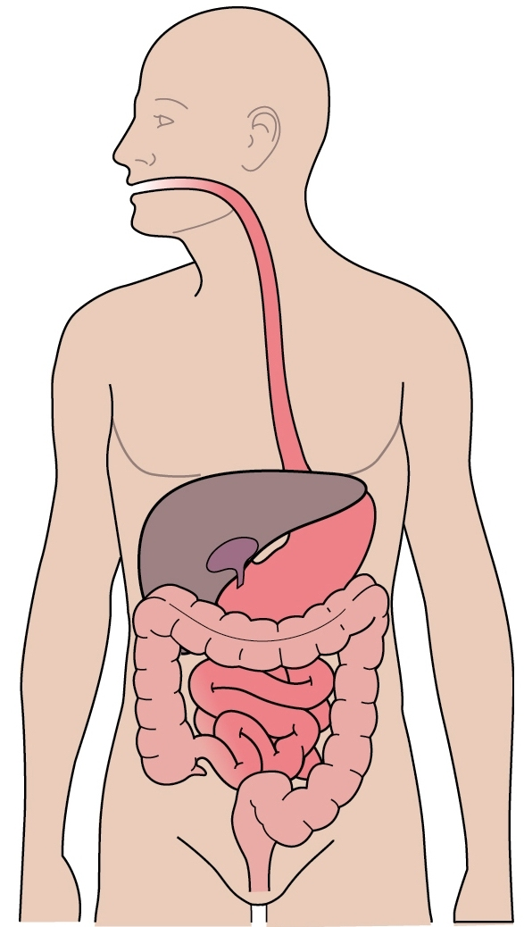
Пищеварительный тракт

Рот

Анус
Тонкая кишка
(подвздошная)
Толстая кишка
Желудок
Пищевод

Операция по типу Гартмана

1. Злокачественное новообразование в прямой кишке.

2.Удаление части прямой кишки, части толстой кишки.

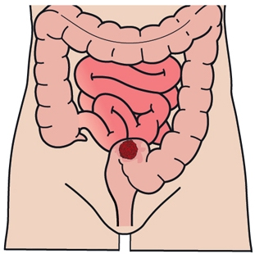
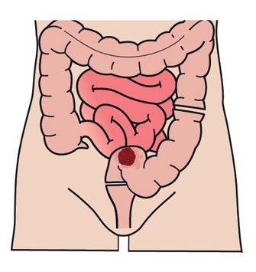

В ходе операции удаляется часть прямой кишки и часть толстой кишки, но сохраняется наглухо ушитая культя прямой кишки и анус (задний проход).

Данная операция применяется для удаления злокачественного образования в верхнем отделе прямой кишки и при дивертикулярной болезни.


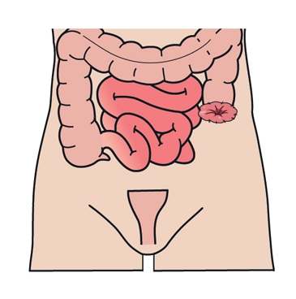

3. Формирование концевой колостомы (сигмостомы).

В ходе операции, после удаления части прямой кишки и части толстой кишки, сигмовидный участок толстой кишки выводится на переднюю брюшную стенку слева и формируется колостома. Колостома (сигмостома) служит для эвакуации из организма кишечного содержимого. Через естественный задний проход отходит слизь. По рекомендации врача показано промывание культи прямой кишки.

Второй этап хирургического лечения предусматривает восстановление непрерывности кишечника.

